Informacja prasowa
Warszawa, 20.08.2026 r.

W czasie letnich upałów postaw na wodę. eLeader sprawdził, które marki zajmują najwięcej miejsca na sklepowych półkach
Przed nami kolejna fala upałów, a wysokie temperatury przypominają, jak ważne jest regularne nawadnianie. W takich warunkach woda staje się szczególnie istotnym produktem codziennego wyboru. Najnowsza analiza eLeader pokazuje, kto zajmuje najwięcej miejsca na półkach z wodą i jak różni się układ sił między hipermarketami a dyskontami.
Wraz ze wzrostem temperatur rośnie ryzyko odwodnienia i przegrzania organizmu. Dlatego w czasie upałów warto pić wodę regularnie i nie czekać, aż pojawi się silne pragnienie. W tym kontekście szczególnego znaczenia nabiera dostępność i widoczność wody na sklepowych półkach.
Badanie eLeader zostało przeprowadzone z wykorzystaniem Shelf Recognition AI i dotyczy ekspozycji produktów na regularnych półkach z wodą butelkowaną. Wyniki pokazują zmianę udziałów największych producentów w obrębie półki. Łączny udział Top 5 producentów wyniósł 41,57 proc. i był o 3,95 proc. niższy niż rok wcześniej. Liderem nadal pozostaje Żywiec Zdrój z udziałem 14,75 proc.
Top 5 producentów i brandów wody
eLeader przeprowadził analizę w dziesięciu sieciach handlowych różnego formatu. Wśród producentów pierwsze miejsce zajmuje Żywiec Zdrój z udziałem 14,75 proc. półki, przed Nałęczów Zdrój (9,03 proc.) i Nestle (7,60 proc.). Kolejne miejsca zajmują Muszynianka (5,78 proc.) oraz San Benedetto Polska (4,41 proc.). W zestawieniu marek liderem jest Żywiec Zdrój (14,46 proc.), następnie Cisowianka (9,03 proc.), Nałęczowianka (6,99 proc.), Muszynianka (5,78 proc.) i Primavera (4,41 proc.).
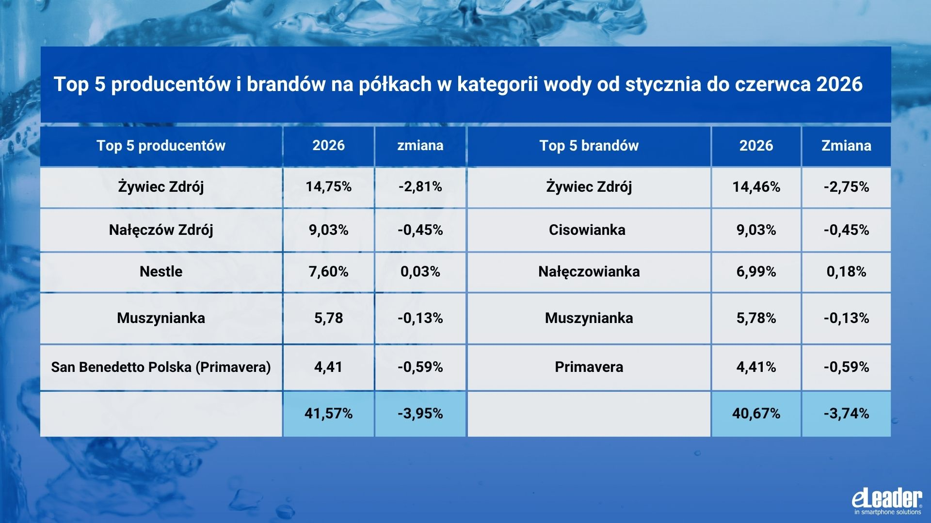
– Najnowsze badanie pokazuje, że układ liderów pozostaje stabilny, choć zmienia się ich udział w półce. Pierwsza trójka producentów jest taka sama jak przed rokiem, a Żywiec Zdrój nadal wyraźnie wyprzedza kolejnych graczy. Jednocześnie łączny udział Top 5 producentów spadł o 3,95 proc. rok do roku. Nie oznacza to jednak, że woda butelkowana jako kategoria traci ekspozycję. Zmniejsza się udział największych producentów w obrębie półki. Największy spadek odnotował przy tym lider – Żywiec Zdrój. To istotne, bo przy tak silnej pozycji każda zmiana jest szczególnie odczuwalna – komentuje Paweł Majsiej, Chief of Shelf Recognition AI w eLeader.
Dyskonty i hipermarkety: różna struktura półki
Żywiec Zdrój, Nałęczów Zdrój i Nestle znajdują się w Top 5 producentów zarówno w hipermarketach, jak i w dyskontach, choć ich pozycje i udziały różnią się w zależności od formatu. Pozostali gracze w pierwszej piątce są już inni: w hipermarketach do Top 5 należą San Benedetto Polska i Oshee Polska, a w dyskontach Muszynianka oraz INEX Muszyna - Skarb Życia. Różnica wynika także ze struktury asortymentu - hipermarkety oferują szerszy wybór marek i pojemności oraz więcej dodatkowych ekspozycji, podczas gdy dyskonty często mocniej stawiają na marki własne.
W hipermarketach łączny udział Top 5 producentów wyniósł 42,76 proc. i zwiększył się rok do roku o 0,68 proc. W dyskontach Top 5 odpowiadało za 41,70 proc. półki, ale jego udział spadł o 19,31 proc. Żywiec Zdrój pozostał liderem w obu formatach: w hipermarketach zajmował 12,94 proc. półki, a w dyskontach 18,79 proc. Jednocześnie jego udział spadł odpowiednio o 1,01 proc. i 10,39 proc. W hipermarketach wzrost zanotowały Nałęczów Zdrój, Nestle i Oshee Polska; w dyskontach wszyscy producenci z Top 5 odnotowali spadki.
– Struktura półki z wodami wyraźnie różni się w zależności od formatu sklepu. W hipermarketach ekspozycja jest bardziej rozproszona i obejmuje szerszy wachlarz marek, pojemności i dodatkowych ekspozycji. Dyskonty są bardziej skoncentrowane, a duże znaczenie mają w nich marki własne – w poszczególnych badanych sieciach zajmują ok. 40–60 proc. półki. Wśród analizowanych producentów liderem w obu formatach pozostaje Żywiec Zdrój, choć w dyskontach jego udział spadł wyraźnie mocniej niż w hipermarketach. Może to sugerować, że część miejsca na półce przejmują inni producenci oraz marki własne. To pokazuje, że nawet silna pozycja lidera nie chroni przed zmianami w układzie sił na półce – tłumaczy Paweł Majsiej, Chief of Shelf Recognition AI w eLeader.
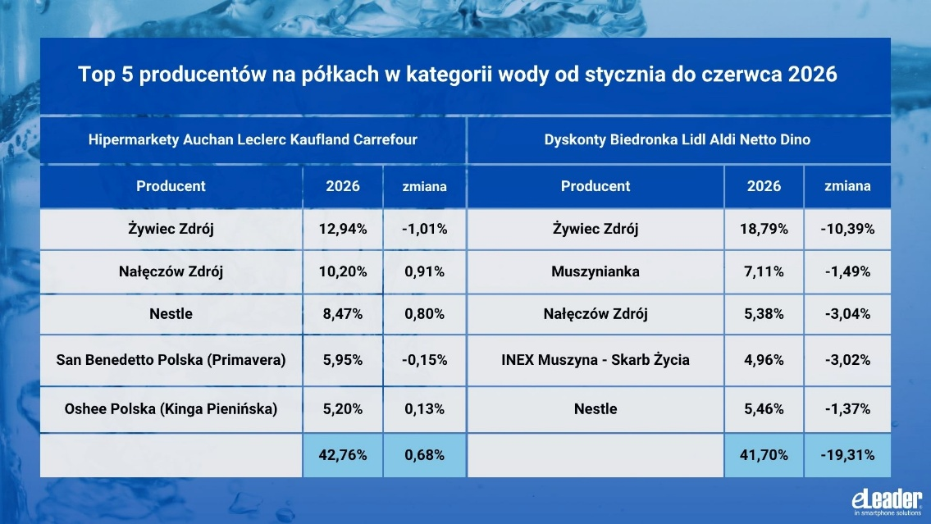
Analiza ekspozycji półkowej wód butelkowanych została opracowana przez eLeader na podstawie danych zebranych w 10 sieciach handlowych w Polsce - zarówno dyskontach, jak i w hipermarketach - z wykorzystaniem technologii Shelf Recognition AI. Narzędzie pozwala automatycznie analizować ekspozycję produktów na podstawie zdjęcia półki sklepowej wykonanego smartfonem. eLeader regularnie publikuje raporty oparte na danych zebranych przy użyciu tej technologii - wcześniej firma analizowała m.in. rynek napojów energetyzujących i piwa.

eLeader to spółka technologiczna specjalizująca się w dostarczaniu narzędzi wspierających realizację strategii sprzedażowej w terenie. Opracowuje mobilne systemy SFA/FFM ze sztuczną inteligencją usprawniającą m.in. pozycjonowanie produktów na półkach oraz zarządzanie zamówieniami, audytami i reklamacjami. eLeader funkcjonuje od 2000 roku. Od tego czasu rozwiązania firmy są doceniane przez globalne ośrodki analityczne, m.in. Gartner i POI, oraz wdrażane przez międzynarodowe koncerny w ponad 80 krajach. Wśród klientów marki są takie firmy jak Develey, Frosta czy Danone. W swoich działaniach eLeader stawia na partnerstwo oraz szerokie możliwości dostosowania do potrzeb klienta i zmian rynkowych. Tworzy nowoczesne i niezawodne systemy spełniające indywidualne potrzeby firm. Więcej informacji: https://www.eleader.biz

Kontakt dla mediów:
Michał Zębik
e-mail: michal.zebik@goodonepr.pl
Tel.: +48 796 996 272

